|  |  |
| --- | --- |
| Gerb-BMSTU_01 | **Министерство науки и высшего образования Российской Федерации**  **Федеральное государственное бюджетное образовательное учреждение**  **высшего образования**  **«Московский государственный технический университет**  **имени Н.Э. Баумана**  **(национальный исследовательский университет)»**  **(МГТУ им. Н.Э. Баумана)** |

ФАКУЛЬТЕТ **ИНФОРМАТИКА И СИСТЕМЫ УПРАВЛЕНИЯ**

КАФЕДРА **Программное обеспечение ЭВМ и информационные технологии (ИУ7)**

**ОТЧЕТ**

|  |  |
| --- | --- |
| **по лабораторной работе №** | 3 |

**Название**: Функция eval

**Дисциплина:** Функциональное и логическое программирование

|  |  |  |  |  |
| --- | --- | --- | --- | --- |
| Студент | ИУ7-63Б |  |  | В.П. Федоров |
|  | (Группа) |  | (Подпись, дата) | (И.О. Фамилия) |
|  |  |  |  |  |
| Преподаватель |  |  |  | Н.Б. Толпинская |
|  |  |  | (Подпись, дата) | (И.О. Фамилия) |

Москва, 2021

**Цели работы:**

* изучить правила работы функции eval на структурированных списках-аргументах, построить диаграммы работы функции eval (выполнения функций);
* проанализировать работу функции eval при обработке стандартных функций и функций, определенных пользователем.

**Задача 1.**

Диаграммы состояний.

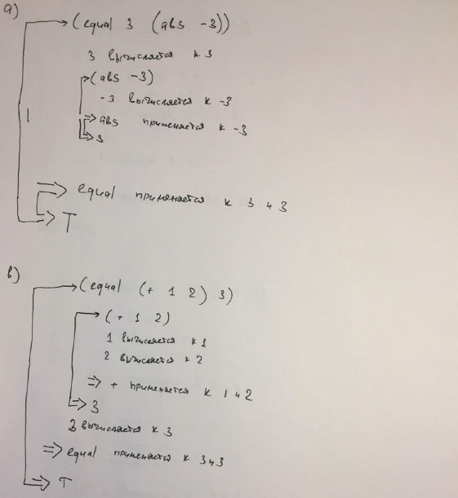

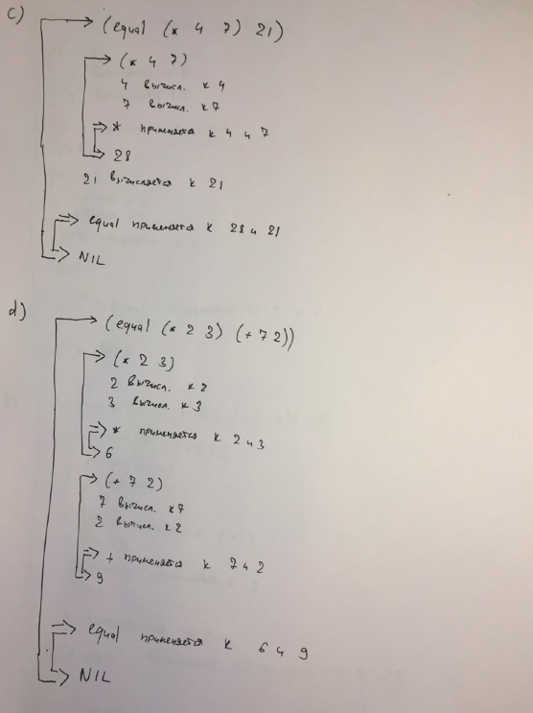

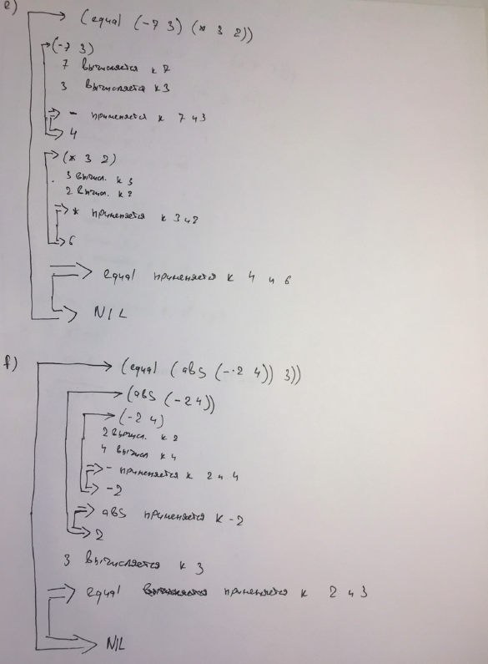

**Задача 2.**

Написать функцию, вычисляющую длину гипотенузы прямоугольного треугольника по двум его сторонам

|  |  |  |  |  |  |  |  |  |  |  |  |  |  |  |  |  |  |  |  |  |
| --- | --- | --- | --- | --- | --- | --- | --- | --- | --- | --- | --- | --- | --- | --- | --- | --- | --- | --- | --- | --- |
| Листинг 2.1: Функция, вычисляющая гипотенузу, на языке LISP   |  | | --- | | (**defun** hypotenuz(**x** y)  (**sqrt** (**+** (**\*** x x) (**\*** y y))) ) |     **Задача 3.**  Написать функция, вычисляющую объем параллелепипеда по трем его сторонам   |  | | --- | | (**defun** get\_s(a b c)  (**\*** a b c) ) |     **Задача 4.**   |  |  | | --- | --- | | **выражение** | **результат** | | (list ‘a ‘b c) | error: The variable c is unbound | | (cons ‘a (b c)) | error: The variable c is unbound | | (cons ‘a ‘(b c)) | (a b c) | | (caddr (1 2 3 4 5)) | error: illegal function call | | (cons ‘a ‘b ‘c) | error: invalid number of arguments: 3 | | (list ‘a (b c)) | error: The variable c is unbound | | (list a ‘(b c)) | error: The variable a is unbound | | (list (+ 1 ‘(length ‘(1 2 3)))) | error: The value (length ‘(1 2 3) is not of type NUMBER | |

**Задача 5.**

Написать функцию longer\_then от двух списков аргументов, которая возвращает Т, если первый аргумент имеет большую длину.

|  |
| --- |
| (**defun** longer\_then(listOne listTwo)  (**>** (**length** listOne) (**length** listTwo)) ) |

**Задача 6.**

|  |  |
| --- | --- |
| **выражение** | **результат** |
| (cons 3 (list 5 6)) | (3 5 6) |
| (cons 3 ‘(list 5 6)) | (3 LIST 5 6) |
| (list 3 ‘from 9 ‘gives (- 9 3)) | (3 from 9 gives 6) |
| (+ (length ‘(1 foo 2 too))(car ‘(21 22 23))) | 25 |
| (cdr ‘(cons is short for and)) | (is short for and) |
| (car (list one two)) | error: The variable one in unbound |
| (car (list ‘one ‘two)) | one |

**Задача 6 (часть 2).**

Дана функция:

(defun mystery (x) (list (second x) (first x)))

|  |  |
| --- | --- |
| **выражение** | **результат** |
| (mystery ‘(one two)) | (two one) |
| (mystery ‘free) | error: the value free is not of type LIST |
| (mystery (last ‘one ‘two)) | error: the variable one is unbound |
| (mystery ‘one ‘two) | error: invalid number of arguments: 2 |

# Контрольные вопросы.

1. *Классификация функций в LISP*

* по аргументам и поведения
  + Чистые функции - фиксированное количество аргументов, для определенного набора аргументов есть фиксированный результат;
  + Функции формы (специальные функции) - функции, которые принимают произвольное количество аргументов или по разному обрабатывают результат ;
  + Функции высшего порядка (Функционалы) - принимают или возвращают в качестве результата функцию.
  + псевдофункции - создают эффект на экране;
* по именованию:
  + именованные - можно определить через defun;
  + неименованные - определяются через lambda.

1. *Базис языка LISP*

**Базис** - минимальный набор возможностей, (средств) с помощью которых можно решить какую-то задачу.

**Базис Lisp** образуют атомы, структуры, базовые функции и функционалы.

1. *Список: представление и интерпретация*

Список - структура данных, состоящая из элементов, которыми могут быть атомы или другие списки. Список также может не содержать элементов вовсе, такой список называется пустым и обозначается как **Nil** или **()**.

Список является фундаментом языка LISP и может представлять как данные, так и код.

1. *Как выполняются car и cdr? Какие результаты? Примеры.*

Функции car и cdr служат для выделения головы и хвоста списка соответственно. Функции car и cdr можно применять только к списку и точечной паре. Попытка применить car и cdr к атому приведет к ошибке ERRSTATE.

Примеры:

|  |  |
| --- | --- |
| (car ‘(1 2 3)) | 1 |
| (cdr ‘(1 2 3)) | 2 3 |
| (cdr (cdr ‘(1 2 3))) | 3 |
| (cdr (cdr (cdr ‘(1 2 3)))) | Nil |
| (car ‘(a . b)) | a |
| (cdr ‘(a . b)) | b |
| (car 2) | ERRSTATE |
| (cdr 3) | ERRSTATE |

1. *Отличия в выполнении list и cons.*

list можно применить для произвольного количества аргументов, cons работает только для двух. cons объединяет значение двух своих аргументов в точечную пару, lisp формирует список.